Лабораторное занятие № 11

Создать таблицу

Учебно-методические указания к лабораторным занятиям № 11

Цель урока:научиться создавать таблицу

Задания для проверки знаний, полученных на уроке № 11

**Задача.**Создайте таблицу.

Таблица — это базовый элемент HTML-документа. Она представляет собой прямоугольную сетку из вертикальных столбцов и горизонтальных строк. Пересечение столбцов и строк называется ячейкой. Ячейка может содержать текст, графику или таблицу.

Таблица состоит из трех основных частей:

* имя таблицы;
* заголовок столбца;
* клетки.

Таблица заполняется построчно (слева направо - )

Таблица заполняется построчно (слева направо — построчно, затем переходим к следующей строке). Каждая ячейка должна быть заполнена. Пространство используется для создания пустых ячеек.

1. Загрузите программу «Блокнот».

2. Введите следующий текст в окно редактора:

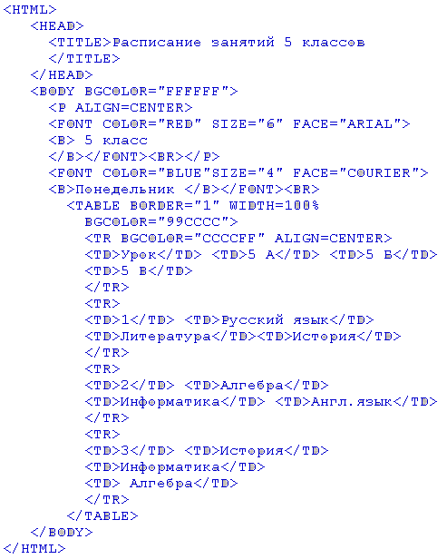

3. Создайте файл с именем 5.NTM.

4. Загрузите Microsoft Internet Explorer для просмотра созданной веб-страницы.

Вы можете увидеть экран, показанный на рисунке 8.

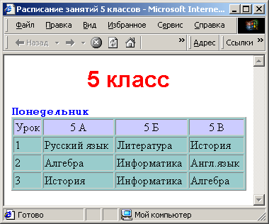

Рисунок 8.